Passato prossimo (4) – i pronomi diretti e indiretti

1.Pronome diretto o indiretto?
frasi | Diretto | indiretto
- I miei amici mi hanno invitato al cinema.  - Non so se vado. Mi hanno detto che vogliono vedere un film francese.  - I film russi mi sembrano troppo intelletuali.  - Tu che dici? Ti piacciono?  - L’hanno scorso ho visto tanti film francesi con la mia fidanzata ma non è servito a niente: alla fine lei mi ha lasciato! | □  □  □  □  □  □  □ | □  □  □  □  □  □  □

2.Mettete i verbi nella colonna giusta secondo il complemento che reggono.

- Sparare
- Dire
- Piacere
- Dare
- Baciare
- Incontrare
- Credere
- Lasciare*
- Volere bene (amare)
- Seguire
- Vedere

Qualcuno/Qualcosa  Complemento diretto | A qualcuno / A qualcosa  Complemento indiretto
*Possiamo usare questo verbo in due modi:

______________________________________
______________________________________

3.IN COPPIA: Scrivete tre frasi scegliendo tre dei verbi dati nell’esercizio precedente.
______________________________________________________________________________________________________________________________________________________________________________________________________________________________________________________
4-Osservate la tabella.
Complemento personale diretto  Mi – ti – lo/la – ci –vi - li/le  Accordo con participio passato |  | Complemento personale indiretto  Mi – ti - gli/le – ci – vi – gli/loro  NO accordo !!!!!!!!!!!!!!!!!!!!!!!!!!!!!!!!!!!!!!!
Hai visto Gino? | L’ho visto. SEMPRE (e pl.) | Hai parlato a Paolo? | Sì, gli ho parlato.
Hai visto Valeria? | L’ho vista. SEMPRE (e pl.) | Hai parlato a Stella? | Sì, le ho parlato.
Maria e Anna: ci avete viste? | Sì, vi abbiamo viste/visto. FACOLTATIVO | Maria: Mi hai creduto?  Ti sono piaciute le pizze? | No, non ti ho creduto.  Sì, mi sono piaciute.

5.Rispondete alle domande: usate i pronomi personali e fate l’accordo con il particpio passato.
- Chi ha vinto la maratona di Praga l’anno scorso? (io) _________________________________
- Che cosa hai chiesto a Babbo Natale? (un libro di fotografie) __________________________
- Hai spento la radio? (sì) ____________________________________________________
- Dove avete conosciuto la signora Rossi? (alla festa dei signori Bianchi) __________________
- Hai preso lo sciroppo? (no) ______________________________________________
- Ma tu hai creduto a Michele? (sì) ___________________________
- Chi ha sparato a Fred? (sua moglie) _________________________________________
6.IN COPPIA: Correggete le seguenti frasi tutte relative alla storia cantata da Fred Buscaglione. Attenzione ai verbi, al maschile e femminile degli articoli ecc.
- Fred ha creduto la sua donna. _________________________________________
- L’ha viziata e l’ha creduta. _________________________________________
- Lui l’ha voluta tanto bene. _________________________________________
- Un giorno lei gli ha lasciato per un altro uomo. ______________________________________
- È stata una grande amore. _________________________________________
- Lui si è innamorato di lei e l’ha dato tutti i soldi. _____________________________________
- Lui l’ha trovata con un’altro uomo. _________________________________________
- La donna ha preso una pistola e l’ha sparato. ______________________________________
- Lo ha stregato, le ha creduto e l’ha sposata. ______________________________________

7.Leggete le seguenti descrizioni e immaginate cosa possono avere fatto queste persone nel fine settimana. Divertitevi a inventate le cose più strane! Scegliete solo uno dei due.
 | Sono Caterina, ho 22 anni e sono una studentessa universitaria. Durante la settimana di mattina frequento i corsi all’università e la sera studio. Sono una persona attiva e mi piace passare il tempo con gli amici. Non sono molto ordinata ma riesco sempre a trovare le cose che cerco!  Tra due settimane ho un esame importante e per questo in questi giorni sono molto nervosa. Per fortuna dopodomani torna mamma dal suo viaggio a Parigi e mi preparerà sicuramente tanti buoni pranzetti. Papà è bravo in cucina, però mamma...
 | Lei ha...
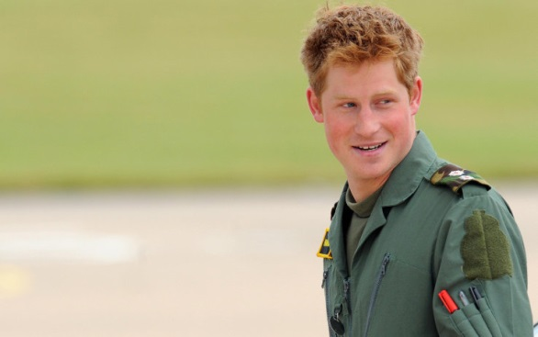 | Sono Paolo e insegno storia in un liceo. Vivo a Bologna che, fortunatamente, è una città molto attiva culturalmente. Amo molto i teatri e i musei. Oggi sono a casa perché aspetto il tecnico della lavatrice: si è rotta, non funziona! Uffa, proprio ora che mi sto preparando a partire per New York con Elena, la mia fidanzata!  Ah, dimenticavo! Tra due mesi io e Elena ci sposiamo!
 | Lui ha...

